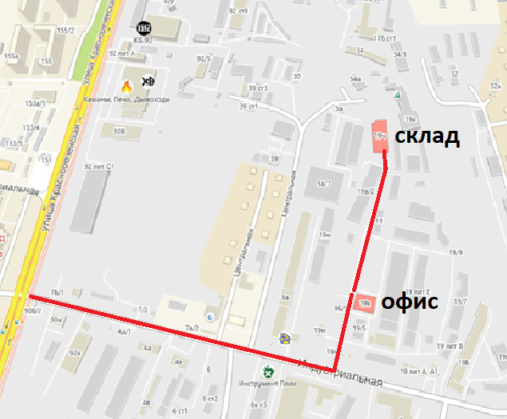

Адрес склада ООО РЕГИОНАВТОДОСТАВКА в г. Хабаровске **с 01.12.2024**:

Индустриальная, д.**19К** 1 этаж (офис), Индустриальная, д.**19Ч** (склад)

Тел.: **8(929)648-54-98**

Схема работы остается прежней, ГРУЗОПОЛУЧАТЕЛИ сначала заходят в офис за документами, а затем следуют на склад за грузом. В случае необходимости составления АКТА – ГРУЗОПОЛУЧАТЕЛЬ заходит на обратном пути.

**ВЪЕЗД НА БАЗУ:**

